第三次上机作业要求：

1. 使用图文信息列表制作网络书城展示页面的局部信息，页面效果图如图3-1（a）所示，当鼠标悬停在图书或文字上时，样式发生了改变，如图3-1（b）所示。

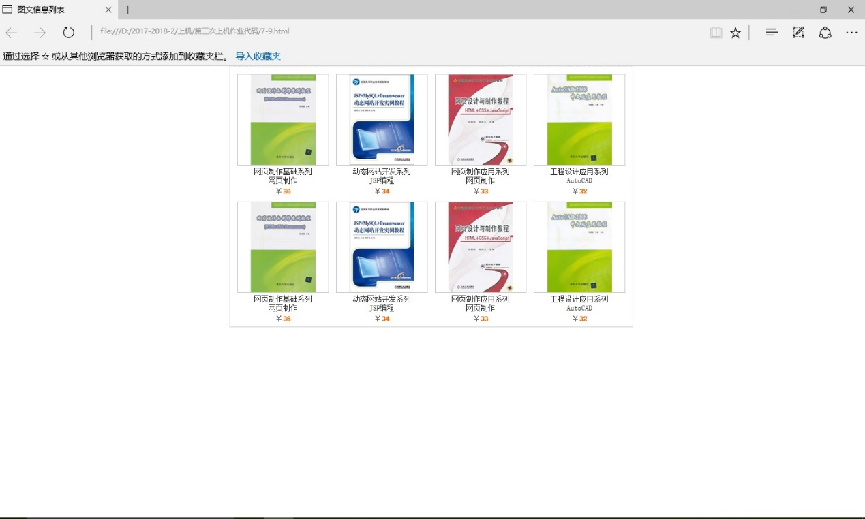

3-1（a）

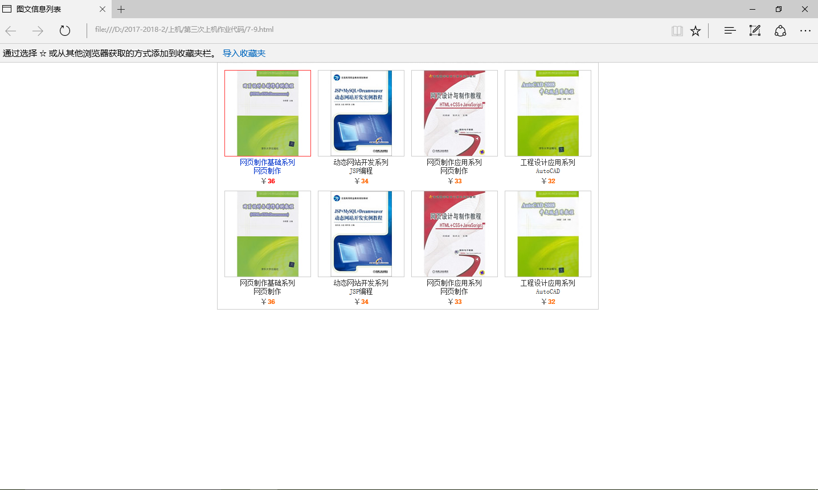

3-1（b）

1. 制作网络书城图书分类纵向导航菜单，页面效果如图3-2(a)所示，当鼠标悬停超链接上时，样式发生了改变，如图3-2（b）所示。

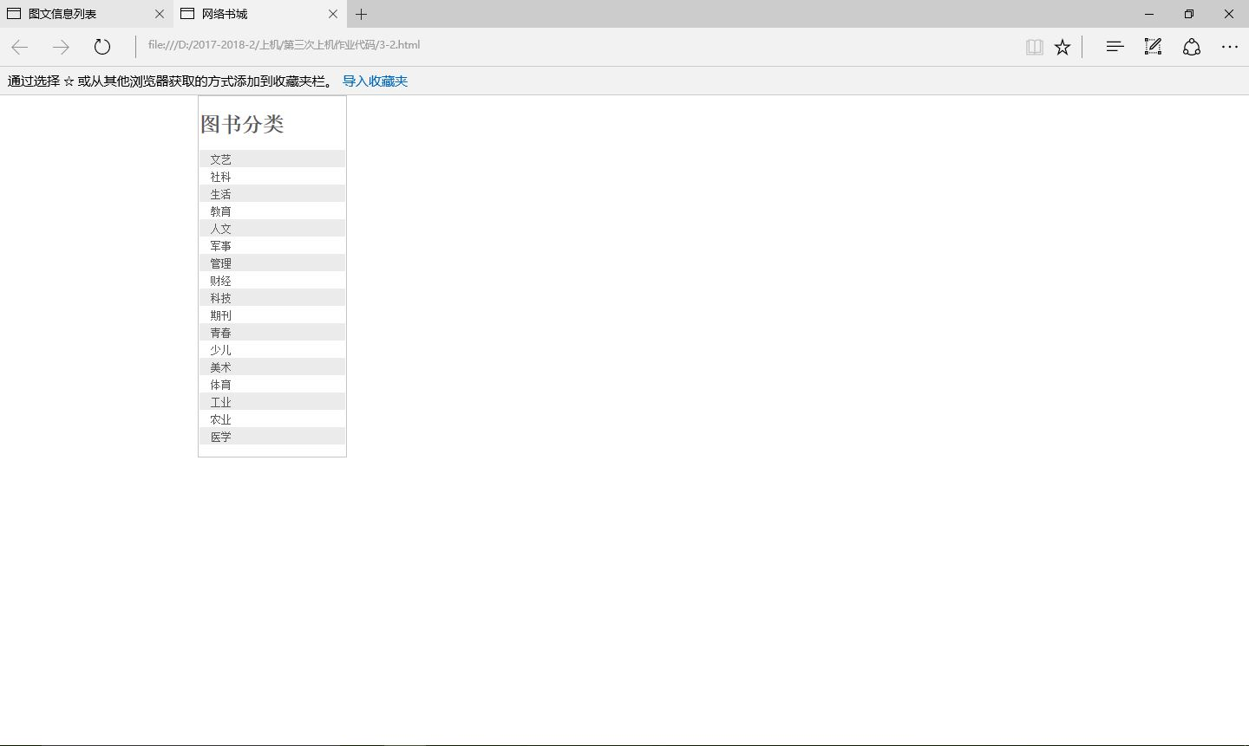

3-2（a）

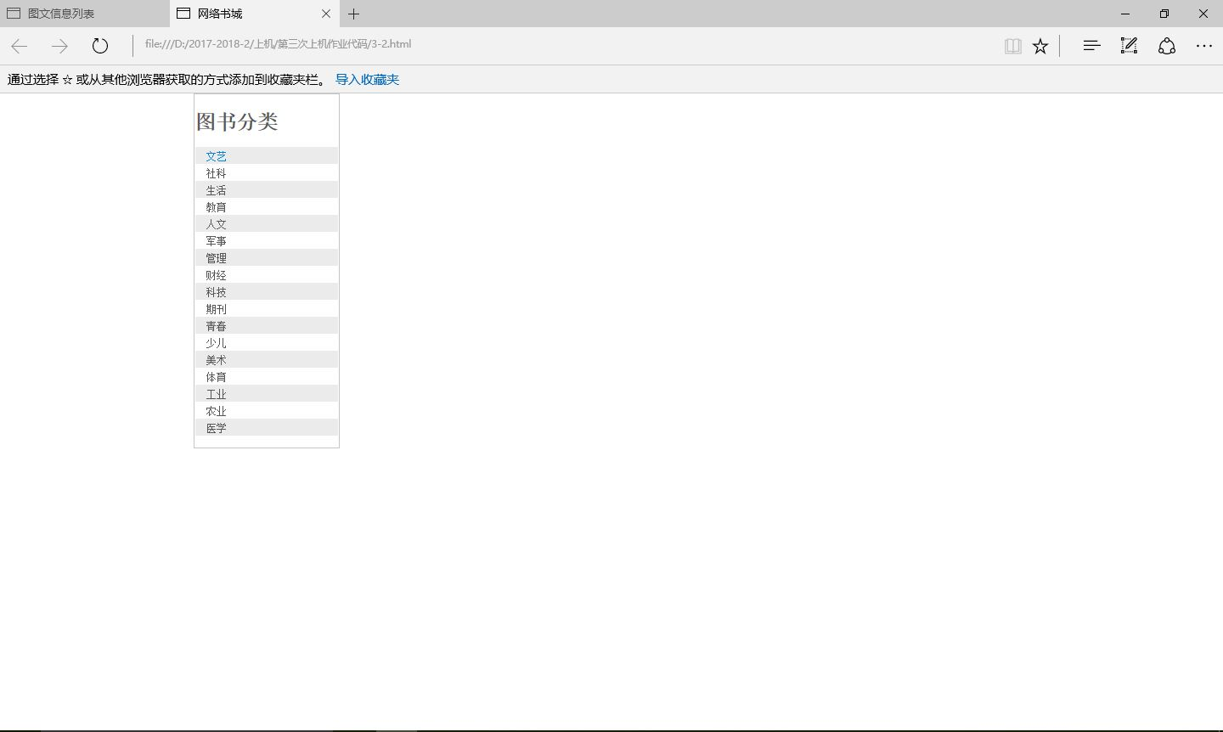

3-2（b）

1. 制作网络书城主导航菜单，菜单项之间设置了分隔线，使整个菜单看起来结构分明，页面效果如图3-2（a）所示，当鼠标悬停超链接上时，样式发生了改变，如图3-3（b）所示。

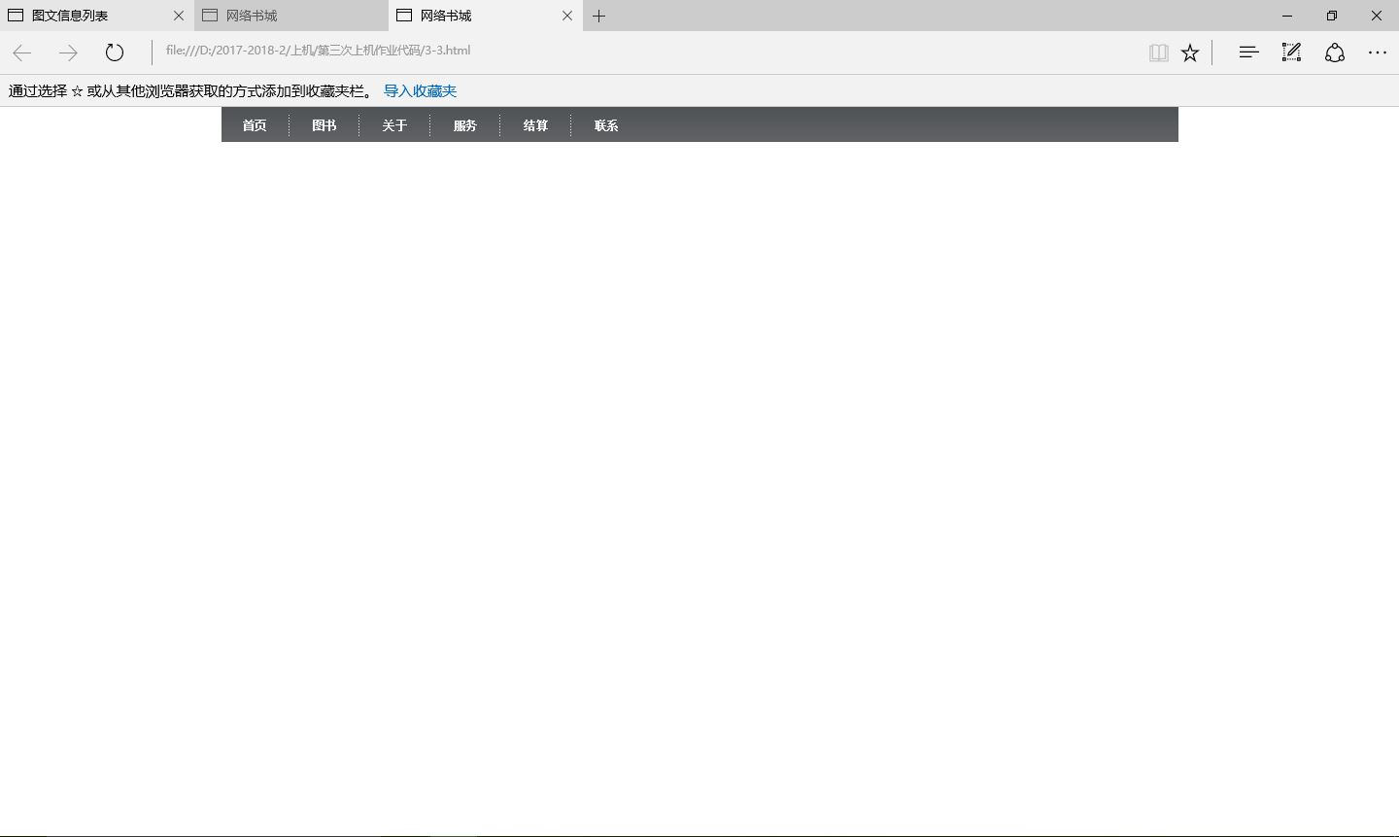

3-3（a）

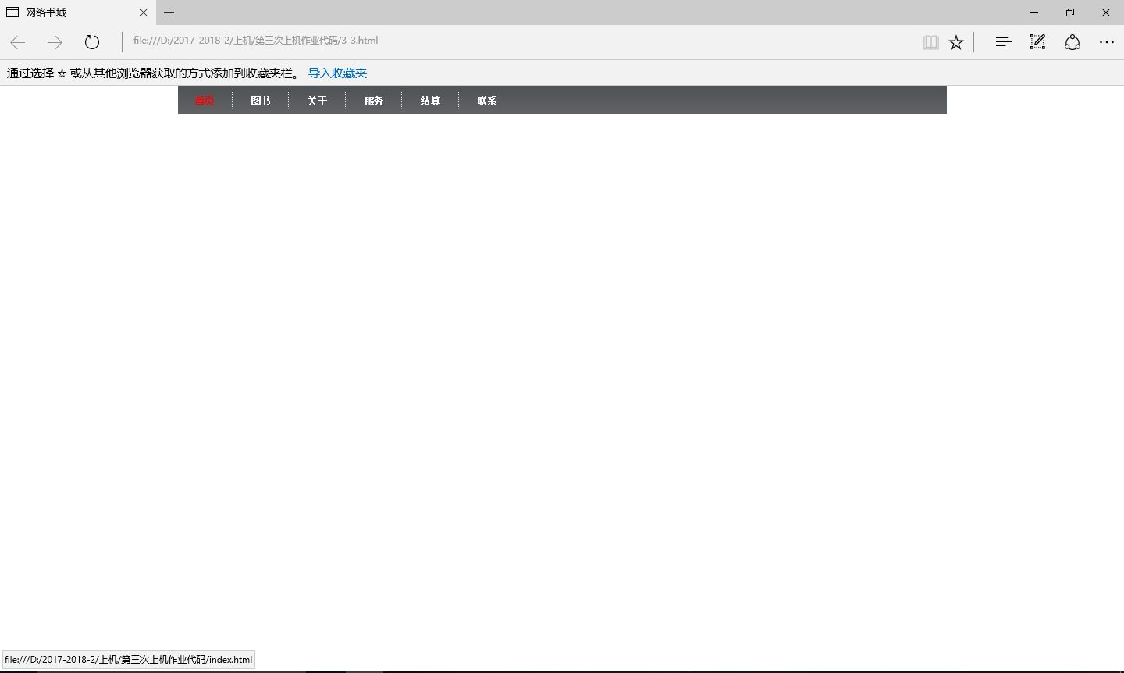

3-3（b）